Javier Peiro Aguado 2 DAW
ACTIVITATS

Activitat 1.1. Inspeccionant sol·licituds des del terminal

i. http://www.google.com
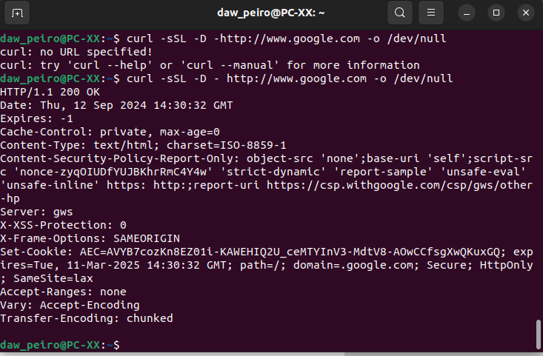
Primer fa una petició http i li respon el codi 200 i que es un codi estàndard i que tot està correcte.

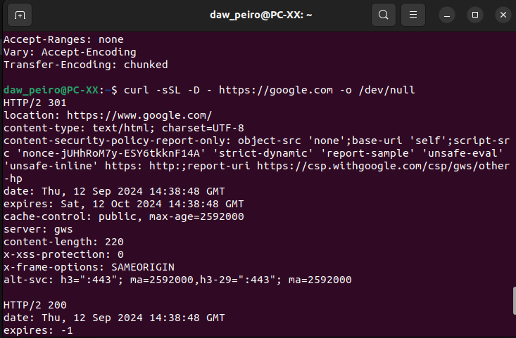
ii. https://google.com

Al fer la petició, el servidor torna el codi 301, que significa que el contingut ha sigut mogut permanentment a una nova url. Al enviar la nova ubicació i fer les comprovacions torna a retornar el codi 200.
iii). https://www.google.com
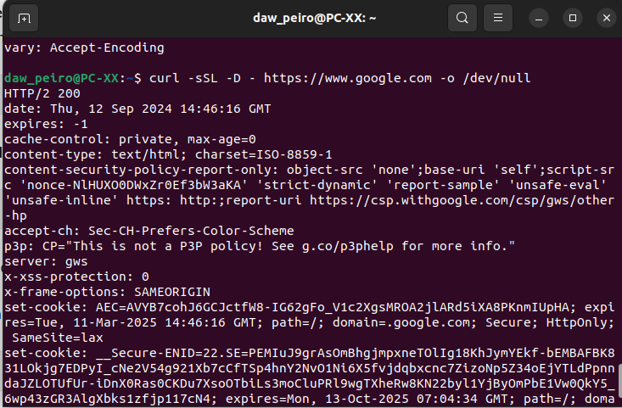

Aquesta vegada torna igual el codi 200 com que tot està be, però utilitza el nou protocol 2 i fica la catxe en privat. Amés t’avisa de que no suporta p3p.

iv. https://www.google.com/x
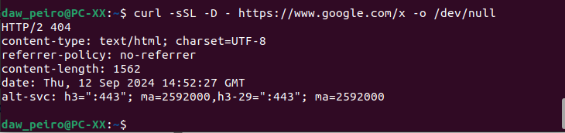
Aquesta vegada entra també amb el protocol http/2, però torna el codi 404, que es que no s’ha trobat el recurs requerit.

Activitat 1.2. Inspeccionar sol·licituds HTTP des del navegador

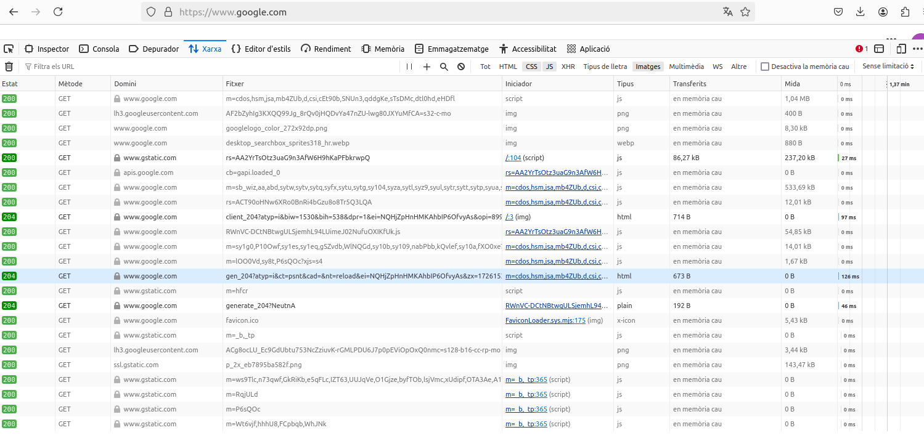
Activitat 1.3. Perfils desenvolupament web

- Empresa: VICKY FOODS
Lloc de treball: Programador Fullstack PHPJavascript
Frameworks PHP: -
Requisits:
Cicle Formatiu Gradu Superior - Informática y Comunicaciones.
Experiència mínima de 1 any.
PHP y/o Javascript.
PostgreSQL, MySQL o similars.
Ferramentes de control de versions GIT.
Programació orientada a objectes.
Orientació al client.
Salari: No disponible
Enllaç de la oferta: https://www.infojobs.net/gandia/programador-fullstack-phpjavascript/of-i7719fff66f4489ba062d7a19dd4d86?applicationOrigin=search-new&page=1&sortBy=RELEVANCE

- Empresa: VALENCIANA DE PRODUCTOS ELÉCTRICOS
Lloc de treball: Programador WEB
Frameworks PHP: Symfony
Requisits:
Cicle Formatiu Gradu Superior - Tècnic Superior en Desenvolupament D’Aplicacions Web.
PHP/Symfony.
Apache/java/Tomcat.
Node.js/Angular.
Salari: 18.000€ - 24.000€ Brut/any.
Enllaç de la oferta: https://www.infojobs.net/picanya/programador-web/of-i5fcd4d33204d08aefb9cb37d0d56d3?applicationOrigin=search-new&page=1&sortBy=RELEVANCE

- Empresa: MELT GROUP
Lloc de treball: Desenvolupador de negocis central.
Frameworks PHP: -
Requisits:
Al menys 3 anys d'experiència demostrable en programació de Dynamics NAV y Dynamics Business Central.
Al Code, Extensions y Esvents, C/AL, SQL.
Coneiximents de JIRA y Bitbucket y programació en Ionic.
Gestió de fitxers Json y XML.
Nivell d’anglés mínim B1.
Salari: 36.000€ - 43.000€ Brut/any
Enllaç de la oferta: https://www.infojobs.net/valencia/desarrollador-dynamics-business-central/of-i3bccef5fe44fe2a707f08c39e9e773?applicationOrigin=search-new&page=1&sortBy=RELEVANCE

